Olá Avanei

O que eu queria ver com você sobre o sistema de AQ´s:

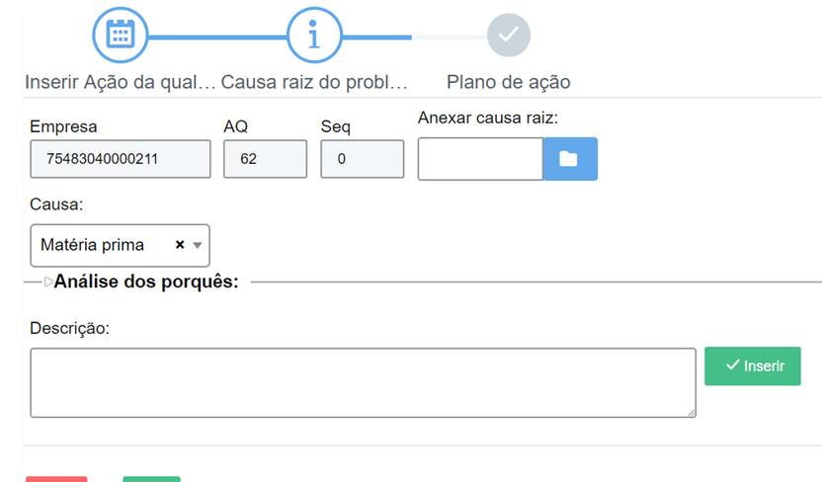

- Primeiro lugar devemos colocar a análise dos porquês, depois da análise das causas

- E os porque já deverias vir automáticos, onde cada CAUSA  precisa ser analisada os PORQUES

- Precisávamos criar uma outra forma de descrever as causas, para ficar mais fácil as pessoas compreenderem. Quando descrevemos o problema na tela anterior, agora chegou o momento de discutirmos sobre as principais causas. Então como a gente deixou primeiro a opção de marcar o “M” que ele vai estar relacionado, podemos fazer como se fosse uma tabela.

|  |  |
| --- | --- |
| 6M | Causas |
| Máteria-Prima |  |
| Meio ambiente |  |
| Método |  |
| Máquina |  |
| Medida |  |

Ou podemos fazer ao contrario

|  |  |
| --- | --- |
| CAUSAS | 6M, onde para cada causa a pessoas vai selecionar o M que ela vai estar relacionada |
| Instrumento de Medição Inadequado | Medida |
| Matéria-prima incorreta | Matéria-prima |
| Funcionário não sabe usar o paquímetro | Mão-de-obra |

E depois no final ele ordena por M, e a gente consegui analisar qual deles tem mais.

E cada causa dessas já abre automático, quando formos analisar os Porque

|  |  |  |  |  |  |
| --- | --- | --- | --- | --- | --- |
| CAUSA | PORQUE | PORQUE | PORQUE | PORQUE | PORQUE |
| Instrumento de Medição Inadequado |  |  |  |  |  |
| Matéria-prima incorreta |  |  |  |  |  |
| Funcionário não sabe usar o paquímetro |  |  |  |  |  |

Nesta tela, não precisaríamos acrescentar anexo

Amanhã tenho reunião o dia todo, mas vou tentar analisar as outras telas e te passo

Qualquer dúvida me chama

Até

Bianca S Damasio